Возьмите у сотрудников новое заявление на вычет
Главное изменение: если в компании работает разведенный сотрудник, который не живет с ребенком, но участвует в его обеспечении, он вправе получить вычет по НДФЛ. Но для вычета вам нужно взять с сотрудника специальное заявление.
По общему правилу стандартный вычет предоставляют на каждого ребенка в возрасте до 18 лет, на каждого учащегося очной формы обучения, аспиранта, ординатора, интерна, студента, курсанта в возрасте до 24 лет и др.
Развод не лишает родителя права на детский вычет. Право на вычет сотрудник может обосновать копией свидетельства о рождении ребенка и документами, которые подтверждают факт перечисления денег на обеспечение ребенка. В частности, заявлением бывшей супруги (супруга) о том, что он участвует в обеспечении ребенка, несмотря на отдельное проживание.
Заявление пишут в свободной форме. Смотрите на образце, как оно может выглядеть.
Вычет на первого ребенка — 1400 руб., на второго — 2800 руб., на третьего и каждого последующего — 6000 руб. Вычет в размере 12 000 руб. предоставляют на каждого ребенка-инвалида до 18 лет или учащегося очной формы обучения, аспиранта, ординатора, интерна, студента до 24 лет, который является инвалидом 1-й или 2-й группы (подп. 4 п. 1 ст. 218 НК).
Источник: письмо Минфина от 28.03.2025 № 03-04-05/30895
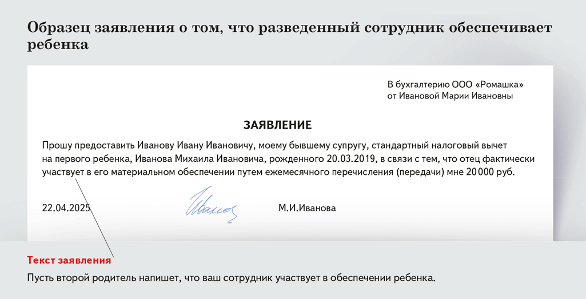

Журнал «Главбух» №10, 2025

